Descoberta inédita letra de Machado de Assis para o hino nacional

Revista Prosa Verso e Arte
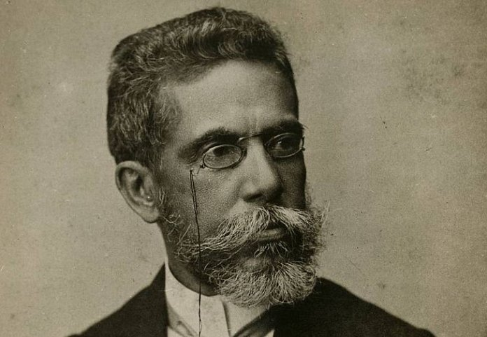
Machado de Assis - escritor
Pesquisador encontra em jornal uma letra de Machado de Assis para o hino nacional. Os versos inéditos foram escritos em 1867 para celebrar aniversário de Dom Pedro 2º.
Os velhos papéis, quando não são consumidos pelo fogo, às vezes acordam de seu sono para contar notícias do passado.
É assim que se descobre algo novo de um nome antigo, sobre o qual já se julgava saber tudo, como Machado de Assis.
Por exemplo, você provavelmente não sabe que o autor carioca, morto em 1908, escreveu uma letra do hino nacional em 1867 -e não poderia saber mesmo, porque os versos seguiam inéditos. Até hoje.
Essa letra acaba de ser descoberta, em um jornal antigo de Florianópolis, pelo pesquisador independente Felipe Rissato -o mesmo que, nos últimos anos, fez diversas descobertas sobre Machado de Assis e Euclydes da Cunha, incluindo fotos e textos desconhecidos dos autores.
“Das florestas em que habito/ Solto um canto varonil:/ Em honra e glória de Pedro/ O gigante do Brasil”, diz o começo do hino, composto de sete estrofes em redondilhas maiores, ou seja, versos de sete sílabas poéticas. O trecho também é o refrão da música.
O Pedro mencionado é o imperador dom Pedro 2º. O bruxo do Cosme Velho compôs a letra para o aniversário de 42 anos do monarca, em 2 de dezembro daquele ano -o hino seria apresentado naquele dia no teatro da cidade de Desterro, antigo nome de Florianópolis.
“As pesquisas que tenho feito comprovam que há muitas coisas [de Machado] sabidamente perdidas, como peças dramáticas, e várias outras coisas cuja existência era desconhecida, como uma crônica anônima [que descobri]”, afirma Rissato.
Rissato sabia desde 2016 da existência desse hino, porque o jornal O Mercantil, guardado no acervo da Biblioteca Nacional, anunciava na véspera um “esplêndido espetáculo”.
“Ao levantar o pano ver-se-á em riquíssimo dossel, e, em ponto natural, a efígie de S. M. o Imperador, tal qual este Adorado Monarca se apresenta por ocasião da fala do trono e será cantado pela companhia o Hino Nacional sendo a letra apropriada a este dia, pelo distinto escritor brasileiro o Snr. Machado d’Assis”, dizia o anúncio.
Mas O Mercantil não publicou, nas edições seguintes, a transcrição da letra. A chave para o mistério estava num jornal catarinense chamado O Constitucional, em duas edições de 1867.
Em uma delas, a publicação avisa que o espetáculo do dia 2 foi adiado, porque dois músicos ficaram doentes. Em outra, de 11 de dezembro daquele ano, transcreve a letra -mas não cita o nome do autor dela.
“Enche o peito brasileiro/Doce luz, almo fervor,/ Ante o dia abençoado/ Do seu grande Imperador”*, escreve Machado em outro trecho.
As publicações foram preservadas no acervo da Biblioteca Pública de Santa Catarina. No Rio de Janeiro, a Biblioteca Nacional só tem edições de O Constitucional a partir de 1868 -ou seja, um ano após a execução do hino de Machado de Assis.
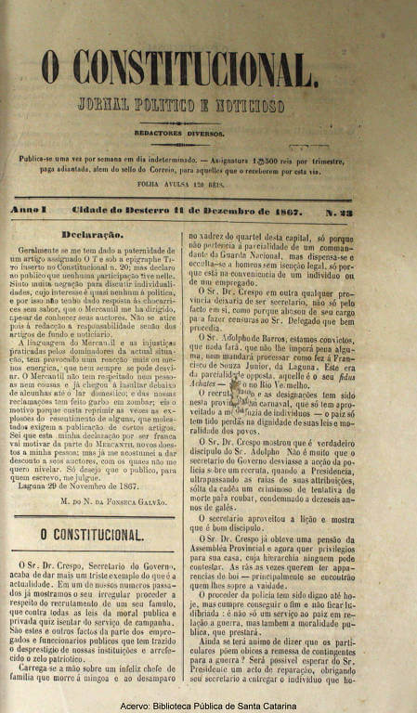Edição do jornal O Constitucional, de 1867, com hino nacional escrito por Machado de Assis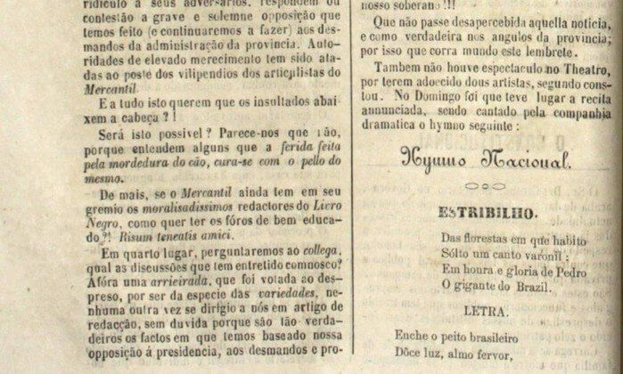Edição do jornal O Constitucional, de 1867, com hino nacional escrito por Machado de Assis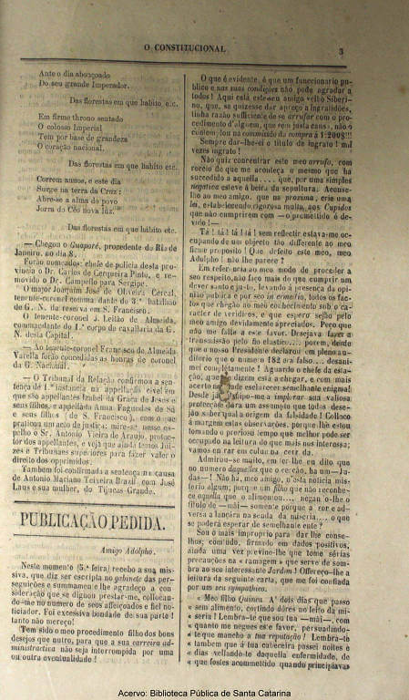Edição do jornal O Constitucional, de 1867, com hino nacional escrito por Machado de Assis
A descoberta de Rissato também se soma à história dos hinos imperiais brasileiros. O primeiro deles, “O Hino da Independência”, foi composto por dom Pedro 1º em 1822. Depois da abdicação do imperador em favor do filho, em 1831, surgiria mais um, escrito por Ovídio Saraiva de Carvalho e Silva.
Houve mais um hino imperial, de data incerta e autor desconhecido -a referência mais antiga aos versos é uma partitura publicada em 1869, mas provavelmente ele foi escrito para a coroação de dom Pedro 2º, em 1841.
Assim, o hino de Machado se torna o quarto conhecido do império, antes da chegada do atual, já na República, escrito por Osório Duque Estrada.
Os versos foram compostos pelo autor de “Dom Casmurro” em uma época em que ele era principalmente poeta. Seu primeiro romance, “Ressurreição”, só viria em 1872. Já “Memórias Póstumas de Brás Cubas”, só em 1881.
A produção poética de Machado é pouco conhecida, mas ele se dedicou a versos de ocasião –e não era a primeira homenagem que ele fazia à família imperial.
No aniversário de 30 anos de Pedro 2º, ele já havia composto um soneto para o monarca: “Nesse trono, Senhor, onde esculpido/ Tem a destra do Eterno um nome amado,/ Vês nascer este dia abrilhantado/ Sorrindo a ti, Monarca esclarecido!”.
Os versos permitem ver uma simpatia de Machado pela monarquia. Em 2015, descobriu-se, na fotografia clássica da missa campal pela abolição da escravatura, o rosto de Machado entre as figuras próximas à princesa Isabel –o que denota prestígio na corte.
Em 1867, mesmo ano em que escreveu o hino, o escritor seria nomeado para seu primeiro emprego ligado ao sistema monárquico, de assistente do diretor do Diário Oficial. Em 1873, o autor virou primeiro oficial da secretaria de Estado do Ministério da Agricultura, Comércio e Obras Públicas -iniciando ali uma carreira de burocrata de toda a vida.
O achado se soma a outros realizados por Felipe Rissato nos últimos anos. O mais recente havia sido a descoberta do que agora é a última fotografia de Machado, feita meses antes de ele morrer.
Antes disso, ele já havia encontrado a única imagem do autor presidindo uma sessão na Academia Brasileira de Letras e uma crônica anônima dele sobre a morte da mãe.
Machado ficou órfão em 1849, aos nove anos, e, no texto, contava como corria atrás de borboletas azuis e colhia flores para dar a ela. “Eu sem ti, sem o perfume da flor que me fazia feliz e crente, chorarei sempre sem consolação; porque uma mãe perde-se uma vez e nunca mais se encontra”, escreveu na ocasião.
Agora, o desejo de Rissato é encontrar um poema de Machado intitulado “À S. M. a Imperatriz”, dedicado à imperatriz Teresa Cristina e recitado nas festividades de 7 de setembro de 1889, a última comemoração da Independência antes de a República ser proclamada. Embora mencionado em publicações, o texto continua perdido.

Autor descartou sabiamente versos de circunstância
Graças a incansável operosidade e a constante devoção à causa machadiana, o pesquisador Felipe Rissato nos brinda com texto até agora ausente da bibliografia de Machado de Assis: um poema publicado unicamente no ano de 1867, em periódico de Florianópolis (à época, Desterro).
Antes de se tornar consumado mestre da narrativa, Machado de Assis foi aplicado aprendiz de poesia.
Em 1864, estreara em verso com “Crisálidas”, de acentuada fatura romântica. Como se sabe, a lírica do autor oscilou entre o romantismo algo tardio das publicações poéticas iniciais -além de “Crisálidas”, “Falenas” (1870) e “Americanas” (1875)- e o parnasianismo das derradeiras produções, enfeixadas em “Ocidentais”, obra sem publicação autônoma, porém inserida, com as anteriores, em “Poesias”, de 1901.
Sabiamente, Machado descartou a inclusão, no volume de 1901, desse recém-descoberto hino nacional, bem como de outras peças da chamada poesia de circunstância, que, a rigor, nada acrescentam ao legado do artista, constituindo-se, porém, em mananciais que podem -como no caso- explicitar posições políticas muitas vezes apenas subentendidas em textos de maior complexidade e sutileza.
Os versos, indicadores do entusiasmo do jovem Machado pela figura do imperador dom Pedro 2º, agrupam-se em sete estrofes de sete versos, com rimas de palavras monossilábicas ou então oxítonas, ditas “agudas”, nos versos pares. A rigor, contabilizam-se apenas quatro estrofes originais, na medida em que uma delas, a primeira, repete-se ainda outras três vezes.
O tom é extremamente laudatório, descambando na caracterização hiperbólica do monarca como “gigante do Brasil”, “grande Imperador”, “colosso Imperial”.
O mais curioso, porém, é que o eu lírico, supostamente porta-voz do povo brasileiro -afinal, trata-se de um hino da nacionalidade-, emite seu discurso a partir de local inusitado: “Das florestas em que habito”. Avulta, portanto, uma perspectiva nativista ou indianista que ainda iria ocupar o autor por alguns anos, elevando o tema à condição de eixo principal de “Americanas”.
A floresta e o trono se enlaçam sem qualquer obstáculo ou mediação, como se a monarquia fosse o desdobramento “natural” de um desejo latente na virgem terra brasileira. A produção madura de Machado de Assis decerto descartaria associações com tal teor de simplificação.
“O constitucional” publicou os versos em uma edição de 11 de dezembro de 1867. Eis a integra:*
Estribilho:
Das florestas em que habito
Solto um canto varoniil:
Em honra e glória de Pedro
O gigante do Brasil.
Letra:
Enche o peito brasileiro
Doce luz, almo fervor
Ante o dia abençoado
Do grande Imperador
Das florestas em que habito (est,)
Em firme o trono sentado
O colosso Imperial
Tem por base de grandeza
O coração nacional.
Das florestas em que habito (est,)
Correm anos, e este dia
Surge na terra da Cruz:
Abre-se a alma do povo
Jorra do Céu nova luz.
Das florestas em que habito… (estri
Fonte: FolhaPress/ Bem Paraná

